Politechnika Łódzka,
Wydział Elektrotechniki, Elektroniki, Informatyki i Automatyki
Instytut Elektroenergetyki,
Zakład Przekładników i Kompatybilności Elektromagnetycznej

Grupa dziekańska .....................
Rok akademicki .....................

LABORATORIUM
PRZEKŁADNIKÓW

ĆWICZENIE 4b

METODY POMIARU
BŁĘDÓW PRZEKŁADNIKÓW PRĄDOWYCH
DO ZABEZPIECZEŃ W STANACH PRZEJŚCIOWYCH
TYPU TPZ

Nazwisko i imię | Numer albumu | Ocena kolokwium | Ocena sprawozdania
3. Badania laboratoryjne

- Określenie parametrów stanu przejściowego przy zastosowaniu alternatywnej metody prądu stałego.

Zestawić układ pomiarowy (pokazany na rysunku ─ R_{sh}=0,01 Ω, R₁=5 Ω, U_{s}=130 V)do wyznaczania przebiegu prądu magnesującego w alternatywnej metodzie prądu stałego.

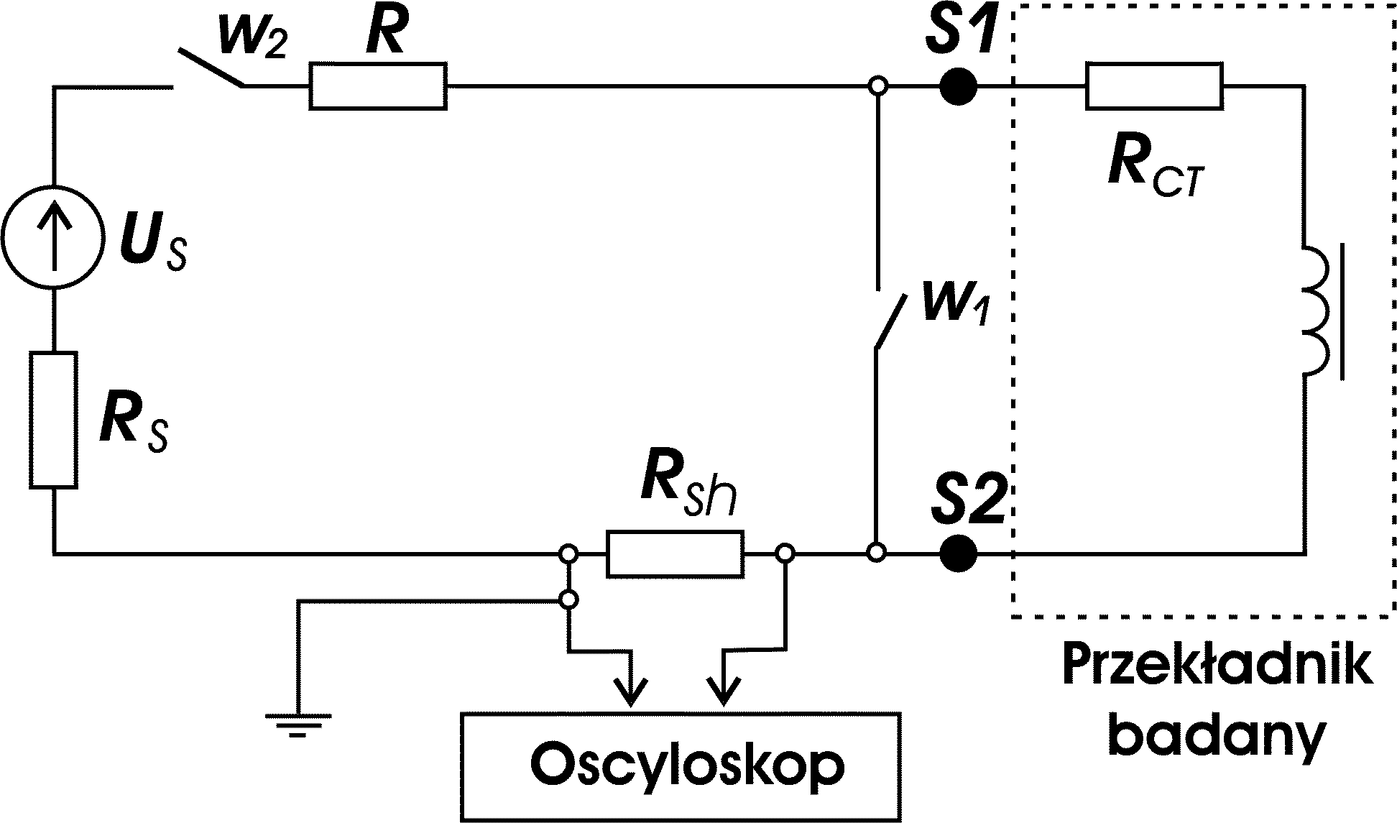

Schemat układu stosowanego w alternatywnej metodzie prądu stałego (U_{s} i R_{s} - rzeczywiste źródło napięcia stałego, R₁ - rezystor ograniczający prąd, R_{sh}- bocznik, R₁+ R_{sh}=R_{b} jest równe znamionowej rezystancji obciążenia 5 Ω, w₁, w₂ - wyłączniki)

Przy zastosowaniu alternatywnej metody prądu stałego wykonać pomiary i zarejestrować przebiegi prądu magnesującego za pomocą oscyloskopu cyfrowego Hewlett-Packard dla przekładników o rdzeniach o różnej liczbie szczelin powietrznych i takiej samej sumarycznej długości szczelin.
UWAGA: Wyłącznik w₁ – otwarty, zamykamy w₂ i rejestrujemy przebieg prądu magnesującego dla przekładnika o rdzeniu o określonej liczbie szczelin powietrznych, następnie zamykamy wyłącznik w_{1,} a w następnej kolejności otwieramy w₂.
Pomiary powtarzamy kolejno dla wszystkich rdzeni o różnej liczbie szczelin powietrznych.
Na podstawie przebiegu prądu magnesującego otrzymanego wyznaczyć wartość stałej czasowej obwodu wtórnego T_{s} a następnie błędu szczytowego chwilowego składowej okresowej prądu.
Należy skorzystać z następujących zależności:

${\hat{ε}}_{\text{ac}} = \frac{\text{100}}{ω T_{s}} \text{\%} = \frac{\text{50}}{π f T_{s}} \text{\%}$ (9)
Dokonać oceny, czy w stanie przejściowym maksymalna wartość chwilowa prądu magnesującego Iμm (łącznie ze składową nieokresową) nie przekracza wartości granicznej I_{μgr}.

- Wykonanie oscylogramów prądów pierwotnych i wtórnych w stanie przejściowym.

Jednym z proponowanych w normie układów różnicowych jest układ, w którym nie trzeba wykorzystywać przekładnika wzorcowego o identycznej jak przekładnik badany przekładni. Jego działanie oparte jest na wykorzystaniu, w celu otrzymania napięcia proporcjonalnego do prądu błędu przekładnika badanego, różnicy napięć na bocznikach włączonych tak jak pokazano na rys rysunku.
Zestawić układ pomiarowy (pokazany na rysunku) do wykonania oscylogramów prądów pierwotnych i wtórnych R_{sh1}=0,01 Ω, R_{sh2}=0,1 Ω.
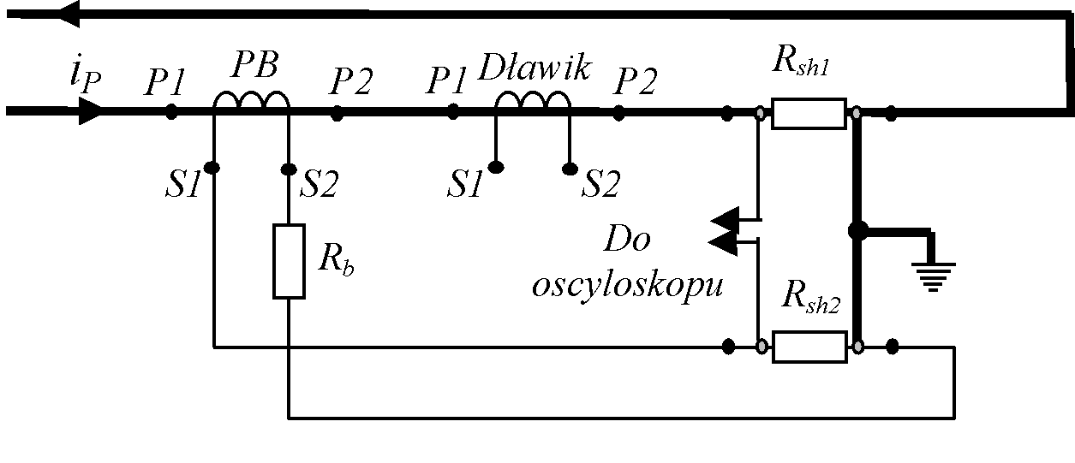
t=0

Układ pomiarowy w bezpośredniej metodzie opartej na wyznaczeniu różnicy napięć

Zarejestrować przebiegi prądów za pomocą oscyloskopu cyfrowego Hewlett-Packard dla przekładników o rdzeniach o różnej liczbie szczelin powietrznych i takiej samej sumarycznej długości szczelin.

- Opracowanie wyników pomiaru i wnioski końcowe

Zestawić wyniki pomiarów i obliczeń w postaci wykresów, oscylogramów i wyciągnąć wnioski.

